

RECTIFICACIÓ DE PERFILS I MOSTREIG SEDIMENTARI
DEL JACIMENT DE LA FONT VOLTADA (MONTBRIÓ DE LA MARCA, CONCA DE BARBERÀ)

Juny 2013

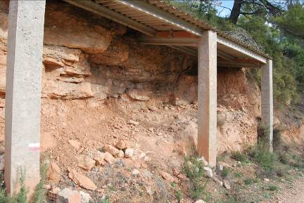

M. Mercè Bergadà, Lluís Lloveras, Josep Veciana, Antoni Freixas, Marta Mateu, Jordi Nadal i Carme Panadès

Barcelona, novembre de 2013

Lluís Lloveras Josep Veciana

Índex

- Objectius de la intervenció 3
- Pla de treball 3
- Seqüència estratigràfica 6
  - Antecedents 6
  - Descripció estratigràfica i sedimentària 7
  - Mostreig sedimentari 11
3.3.1. Introducció 11
3.3.2. Sectors mostrejats 11
- Consideracions finals 15
- Bibliografia 15

1. Objectius de la intervenció

La intervenció de rectificació de perfils i de mostreig sedimentari que s’ha realitzat s’insereix en el projecte que dirigeix la Dra. Pilar Garcia-Argüelles i el Dr. Jordi Nadal del SERP del Departament de Prehistòria, Història Antiga i Arqueologia de la Universitat de Barcelona, sota el títol: El Poblament prehistòric a la vall mitjana del riu Montsant, Margalef de Montsant, Priorat, Tarragona.
Els objectius de la intervenció del jaciment de la Font Voltada, tal com es va sol.licitar en el permís de la intervenció han estat:
- establir la seqüència estratigràfica del registre.
- contrastar la seqüència establerta amb la de les anteriors campanyes efectuades des de l’any 1980 fins el 1983.
- efectuar un mostreig estratigràfic i sedimentari per tal de deduir la història evolutiva del registre fent especial interès en els nivells d’ocupació antròpica.
- valorar l’estat dels nivells arqueològics.

- Pla de treball

La intervenció es va realitzar durant els dies 28, 29 i 30 de juny (Fig.1) i van participar: M. Mercè Bergadà, Lluís Lloveras, Josep Veciana, Antoni Freixas, Marta Mateu, Jordi Nadal i Carme Panadès
En primer lloc es va fer una neteja dels perfils (Fig.2, Fig.3 i Fig. 4) que havien quedat com a testimoni de les campanyes efectuades per la Sra. Anna Mir (Mir, 1991); seguidament, es va establir el punt zero de l’excavació, a la columna assenyalada en la fig.2 i per últim es va reconstruir la quadrícula establer-ta durant les intervencions anteriors per tal de poder emmarcar i entendre millor el registre. Per poder obtindre aquesta darrera informació va ser clau la participació d’un dels membres (A. F.) que ens va facilitar dades de la planimetria.

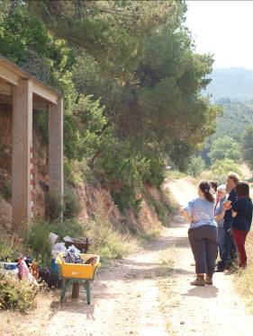

Fig.1. Dia 28 de juny moment d’inici de la intervenció

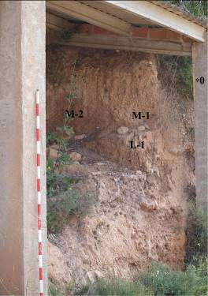

Fig. 2. Perfils abans de la neteja i amb la nomenclatura de la quadrícula de les intervencions efectuades des de 1980 fins 1983. A la dreta s’assenyala el punt 0 de la intervenció actual.
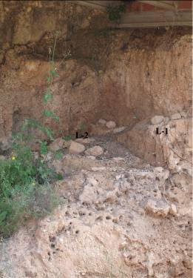
Fig.3. Detall. S’observa a on hi figura el quadre L-1 una banqueta que es va deixar assenyalant l’inici de les ocupacions arqueològiques. Les pedres que aparèixen estan cobrint els plàstics que tapaven la superfície arqueològica.

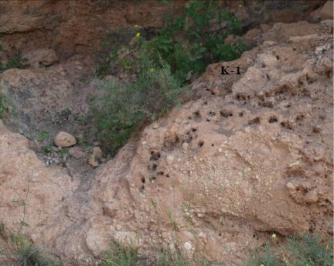
Fig.4. Perfil transversal quadre K1. S’observa la bioturbació tan accentuada del rebliment
feta per nius de vespes

- Seqüència estratigràfica

  - Antecedents
L’estratigrafia del jaciment de la Font Voltada està realitzada en base a les intervencions que es varen dur a terme des de 1980 fins 1983.
Es va distingir tres unitats litoestratigràfiques (Mir, 1991; Mir i Freixas, 1993):
- Sorres llimoses de color taronja.
- Sorres llimoses cendroses del nivell arqueològic. Aquests sediments tenen la mateixa naturalesa que els dels altres nivells però abunden cendres de combustió vegetal i de matèria orgànica.
Es van localitzar tres sòls d’ocupació superposats amb estructures de llars (Fig. 5 a i b).
- Lutites arenoses inferiors estèrils
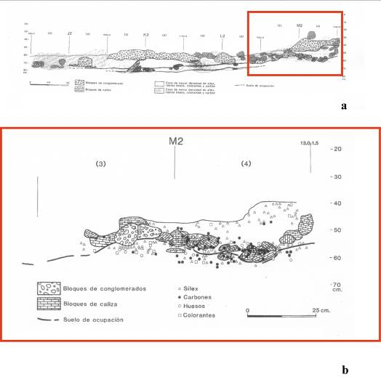
Fig.5. a. Perfil transversal dels quadres J2-M2 dels sòls d’ocupació. b. En el requadre en vermell de la figura, s’assenyala la distribució del material arqueològic. (Mir i Freixas, 1993)
3.2. Descripció sedimentaria i estratigràfica
La descripció estratigràfica i sedimentària que hem realitzat es basa en els següents perfils:
- Perfils longitudinals: M/2-M/1 i L/2-L/1.
- Perfil transversal: L/1-K/1

Perfils longitudinals
  - M/2-M/1
Nivell I. Potència 60-80 cm. Està format per una matriu de sorres llimoses de color marró (10YR 5/4) amb moltes arrels i graves de calcària, que representen el 40%, de morfologia arrodonida procedent dels estrats de conglomerat. En el perfil no s’observa material arqueològic. Té forma de cunya amb una pendent molt pronunciada cap a l’exterior de l’abric (Fig.6).
No està documentat en els treballs de les intervencions anteriors.
Nivell II. Potència entre 64 cm interior abric i 14 cm a l’exterior. Està format per sorres llimoses de color marró ataronjat (5 YR 5/6) amb graves arrodonides i algunes de subangulars disperses per la matriu.
Aquest nivell es correlacionaria amb la primera unitat litoestratigràfica documentada per Anna Mir.
Segons l’Antoni Freixas (comunicació oral), en aquest nivell i en concret en el quadre M/2 apareixia una indústria lítica que es podria atribuir a un Mesolític o Neolític Antic.
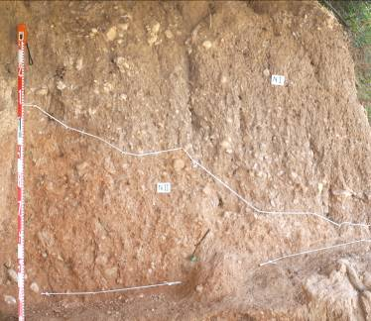
Fig.6. Perfil longitudinal dels quadres M/2-M/1. Nivells I i II.
  - L/2-L/1
Nivell III. Potència mitjana 26 cm. Format per tres subnivells: a) llims arenosos amb argiles de color marró molt fosc (5YR 3/2) de 10 a 11 cm., b) llims arenosos de color marró de 2 a 3 cm., i c) llims arenosos amb argiles de color gris fosc de 12 cm Cap a l’interior de l’abric es delimita bé aquests subnivells; però, cap a l’exterior els contactes són més difusos.
Aquest nivell es correlacionaria molt possiblement amb els dos sòls d’ocupació documentats en les campanyes d’excavació anteriors.
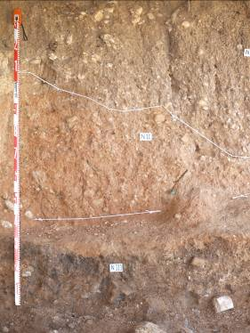
Fig. 7. Vista general del nivell III en el perfil L/2.

- Perfil transversal: L/1-K/1

Nivell III. Potència mitjana 51-58 cm. Compost de sorres llimoses de color marró fosc (5YR 4/2) amb taques vermelloses de rubefacció. És un nivell marcat per traces de bioturbació fonamentalment de nius de vespes. En alguns sectors podrà equivaldre probablement al tercer sòl d’ocupació que localitza Anna Mir .

Nivell IV. Potència mitjana entre 102 i 110 cm. És un nivell format per blocs de conglomerat amb una matriu de sorres fines de color marró ataronjat (5YR 5/8).

Segons la nomenclatura establer-ta per l’equip anterior correspondria al tercer nivell i seria estèril arqueològicament. Segons Ramon Sales (Mir, 1991) correspondria al substracte geològic del terciari.

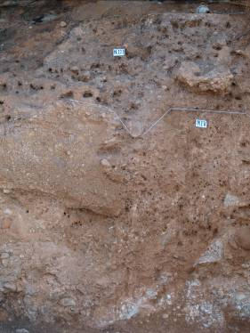

Fig.8. Perfil transversal L/1-K1. Vista dels nivells III amb molta bioturbació i IV.

En definitiva, la correlació de les seqüències estratigràfiques entre les diferents intervencions es sintetitza en la Taula I.

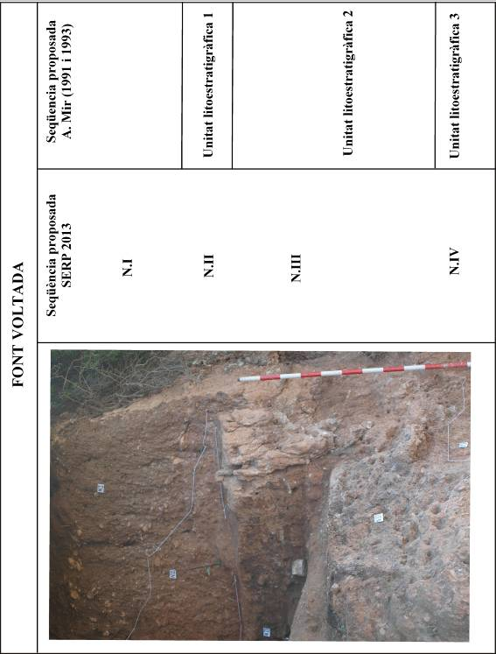

  - Mostreig sedimentari

    - Introducció

Aquest fou un dels altres objectius importants de la intervenció. Dins del projecte és important analitzar de forma ben detallada la seqüència del jaciment de la Font Voltada; per tal de reflectir, la problemàtica estratigràfica i paleoambiental de la transició del Pleistocè superior i inicis de l’Holocè. Especialment per poder contrastar-la amb les seqüències que ens ofereixen els jaciment de l’Hort de la Boquera, actualment en procés d’excavació, i l’abric dels Colls (Margalef de Montsant, Priorat).

Es va realitzar dos tipus de mostreigs:
  - Mostreig micromorfològic. Consisteix en l'extracció de blocs de sediment no pertorbat. Aquestes mostres es recobreixen amb escaiola que garanteix la conservació de l'estructura original (Bergadà, 1998). Un cop al laboratori, les mostres s'impregnen amb resines sintètiques. Així, les mostres adquireixen la consistència necessària per poder obtenir una secció prima d'uns 25 micres de gruix. La mida de les làmines primes és de 13,5 x 5,5 cm (més grans que les utilitzades habitualment en petrografia). Aquestes dimensions són de gran utilitat, ja que ajuden a relacionar els caràcters macroscòpics observats al camp amb els caràcters microscòpics de la làmina.
  - Mostreig per realitzar anàlisis fisicoquímiques. Es basa en delimitar bé els nivells i agafar una porció de sediment d'una zona representativa del nivell.
Aquest tipus d’anàlisis (determinació del color, pH, difracció RX, …) complementen l’anàlisi micromorfològica.

3.3.2. Sectors mostrejats

Perfils longitudinals
  - M/2-M/1

Les mostres que es varen extreure són les següents i les cotes de profunditat estan referenciades des del punt 0 actual (Fig.9):

Mostra | Nivell | Z. superior | Z. inferior
M.1 | I | -13 cm | -5 cm
S.1 | I | 0 cm | 5 cm
M.2 | II | 42 cm | 53 cm
S.2 | II | 45 cm | 51 cm

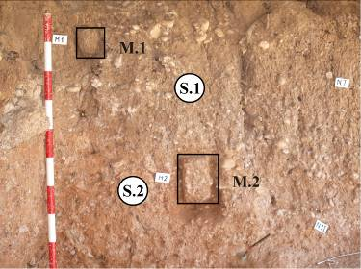

Fig. 9. Mostreig perfil longitudinal M/2-M/1. M. (Micromorfologia) i S. (Anàlisis fisicoquímiques).

  - L/2-L/1

En aquest sector el mostreig fou més sistemàtic ja que es tractava del nivell on apareix les restes arqueològiques (Fig. 10):

Mostra | Nivell | Z. superior | Z. inferior
M.3 | N.III | 95 cm | 110 cm
M.4 | N.III | 109 cm | 120 cm
M.5 | N.III | 105 cm | 118 cm
S.3 | N.III | 103 cm | 110 cm

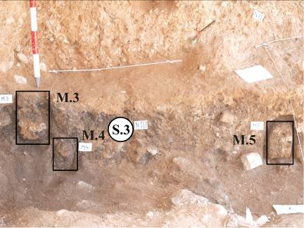
Fig.10. Les mostres M.3 i M.4 corresponen al quadre L/2 i la M.5 al quadre L/1

Cal dir que una vegada es va extreure la mostra 3 de micromorfologia es va localitzar una acumulació de carbons, Z= 95-100 cm, que es va prendre per fer una datació radiocarbònica. D’aquesta manera es podrà contrastar amb la obtinguda en les intervencions anteriors: UBAR- 72. 10.920± 240 BP (Mir, 1991 i 1993). Aquesta datació correspon a tot el nivell III, ja que es va recollir diferents carbons de tot el nivell (Mir, 1993).

Perfil transversal: L/1-K/1

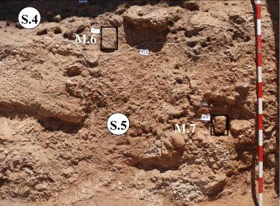

Mostra | Nivell | Z. superior | Z. inferior
M.6 | N.III | 159 cm | 175 cm
M.7 | N.IV | 218 cm | 230 cm
S.4 | N.III | 140 cm | 150 cm
S.5 | N.IV | 218 cm | 228 cm

4. Consideracions finals

Els objectius centrals de la nostra investigació se centren principalment en:
- Analitzar l'evolució estratigràfica, sedimentària i paleoambiental de la Font Voltada . S'estudiarà la gènesi del rebliment; és a dir, els processos sedimentaris que han intervingut en la seva formació i també es distingiran els que intervenen posteriorment a la deposició del sediment (edàfics). Tant dels processos de formació com els postdeposicionals es podran inferir dades de tipus climàtic. Podrem establir una seqüència i contrastar els trets documentats amb altres seqüències de la regió, especialment els registres de l’àrea del Montsant. Així, com també correlacionar aquests episodis amb les escales cronoestratigràfiques globals del Pleistocè superior.
2) Caracteritzar les activitats antròpiques registrades en els sediments procedents d’àrees de combustió com de sòls d’ocupació.
3) Estudiar els processos postdeposicionals des del punt de vista tafonòmic , per poder analitzar l'alteració i conservació de les restes orgàniques i inorgàniques del registre arqueològic analitzat.

5. Bibliografia

Bergadà, M. M.1998. Estudio geoarqueológico de los asentamientos prehistóricos del Pleistoceno Superior y el Holoceno inicial en Catalunya. BAR International Series 742. 267 pp.
Mir, A. 1991. Memòria de les campanyes d’excavació realitzades al jaciment de la Font Voltada (Montbrió de la Marca) 1980 – 1983. Desembre 1991. Generalitat de Catalunya.
Mir, A., Freixas, A. 1993. “La Font Voltada, un yacimiento de finales de Paleolítico superior en Montbrió de la Marca (La Conca de Barberà, Tarragona)”. Cypsela X: 13-21.

